TRƯỜNG THPT
NGUYỄN THỊ DIỆU

ĐÁP ÁN KIỂM TRA HỌC KỲ II NĂM HỌC 2013-2014
Môn : VẬT LÝ 11 Ban cơ bản
Câu 1: (1 điểm) Nêu hiện tượng khúc xạ ánh sáng?
Trả lời:
Khúc xạ ánh sáng là hiện tượng lệch phương (gãy) của các tia sáng khi truyền xiên góc qua mặt phân cách giữa hai môi trường trong suốt khác nhau.
Câu 2: (1 điểm) Chiếu một tia sáng từ không khí vào môi trường có chiết suất n = 1,41. Biết góc tới bằng 65º. Tính góc lệch giữa tia tới và tia khúc xạ.( Có hình vẽ )
Trả lời:
Ta có sin i =n. sin r (0,25đ)
S
R
I
kkhí
n=1,41
=> r 40º (0,25đ)
D = i – r = 25º

Vẽ hình (0,5đ)

Câu 3: (1 điểm) Nêu điều kiện để có hiện tượng phản xạ tòan phần trên mặt phân cách giữa hai môi trường trong suốt?
Trả lời:
+ Ánh sáng truyền từ môi trường chiết quang hơn sang môi trường kém chiết quang (n₁>n₂). (0,25đ)
+ Góc tới (i) phải lớn hơn hoặc bằng góc tới giới hạn (i_{gh}) ( i ≥ igh). (0,25đ)
sini_{gh} = 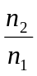 (0,25đ)
trong đó: i_{gh}:góc tới giới hạn n₁:môi trường chứa tia tới n₂: môi trường có thể truyền qua (0,25đ)

Câu 4: (1 điểm) Hai môi trường trong suốt đồng chất có chiết suất lần lượt là  và đặt tiếp xúc nhau như hình vẽ. Tìm điều kiện của tia sáng để không có tia khúc xạ giữa hai môi trường trong suốt đó mà chỉ có tia phản xạ trong một môi trường.
Trả lời:
+ Tia sáng phải truyền (đặt) trong môi trường có chiết suất vì (n₁ > n₂) (0,25đ)
sini_{gh} = =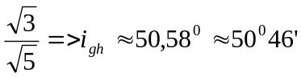 (0,5đ)
+ Góc tới của tia sáng đến mặt phân cách AB 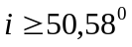 (0,25đ)

Câu 5: (1 điểm) Nêu hiện tượng tự cảm?
Trả lời:
Hiện tượng tự cảm là hiện tượng cảm ứng điện từ xảy ra trong một mạch có dòng điện mà sự biến thiên của từ thông qua mạch được gây ra bởi chính sự biến thiên của cường độ dòng điện trong mạch kín đó.
Câu 6: (1 điểm) Phát biểu định luật Farađây về hiện tượng cảm ứng điện từ. Biểu thức. Chú thích các đại lượng trong biểu thức?
Trả lời:
+ Phát biểu: Độ lớn của suất điện động cảm ứng xuất hiện trong mạch kín tỉ lệ với tốc độ biến thiên từ thông qua mạch kín đó. (0,5đ)
+ Biểu thức:: e_{C} = - 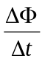. =>Độ lớn e_{C} : e_{C} =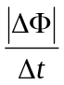 (0,25đ)
e_{c}: suất điện động cảm ứng (V) ;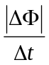: tốc độ biến thiên từ thông (Wb/s) (0,25đ)
Câu 7: (1 điểm) Một cuộn dây có hệ số tự cảm L = 0,4 H, được mắc vào mạch điện có cường độ biến thiên từ i₁= 2(A) đến i₂ (A) trong khỏang thời gian 0,2s. Suất điện động tự cảm xuất hiện trong cuộn dây có giá trị 5V trong khỏang thời gian cường độ biến thiên. Tìm cường độ dòng điện i₂ biết (i₂ > i₁).
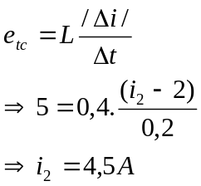Trả lời:
Ta có: cường độ dòng điện i₂ (0,25đ)
(0,25đ)
(0,5đ)

Câu 8: (1 điểm)
F’
B
A’
B’
y
x
F
O
Câu 9: (1 điểm) Một thấu kính phân kỳ có tiêu tự -20 cm. Đặt vật sáng AB = 10 cm vuông góc với trục chính của TK và cách thấu kính 40 cm. Xác định vị trí ảnh.
Trả lời:
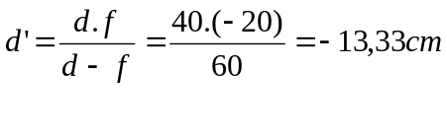
Câu 10: (1 điểm) Một thấu kính có tiêu cự 40 cm.Vật sáng AB= 10 cm đặt vuông góc với trục chính của thấu kính cho ảnh ảo A’B’ = 5 cm. Em hãy cho biết đây là thấu kính gì ? Tại sao ? Tìm vị trí đặt vật AB?
Trả lời:
- Đây là TKPK vì vật thật cho ảnh ảo nhỏ hơn vật
- 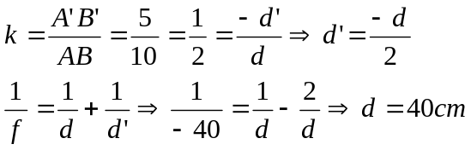
……………………………………….Hết…………………………………………..

